ESCUELA DE COMERCIO N°1 PROFESOR “JOSÉ ANTONIO CASAS”

Espacio Curricular: HISTORIA

Curso: 2° año Divisiones: 1ra, 2da,3ra, 4ta, 5ta, 6ta, 7ma y 8va. Turnos: Mañana y Tarde

Docentes: Cristina Argañaraz, Noemi, Maizares, Oscar Baiz Guitian. Mabel Varela , Velásquez Borda, Alejandra y Silvia Rodríguez.

**TEMAS: Monarquías Absolutas Y El Mercantilismo**

**Trabajo Practico N° 11**

**Introducción (**copiar o pegar en la carpeta)

# El absolutismo o Monarquía Absoluta .

## En esta guía, profundizaremos en las características de la Monarquía Absoluta **¿Qué es la Monarquía Absoluta?** La monarquía absoluta, también es conocida como el **absolutismo monárquico**, es un modelo político en donde el poder es concentrado en una sola persona, el rey, sin división de poderes. Fue el modelo político que dominó casi todo Europa desde fines de la Edad Media hasta el siglo XVIII. Entre los aspectos más resaltantes de la monarquía absoluta es que no hay división de poderes, el monarca tiene el poder total, no hay lugar para la representación ni participación política del pueblo. Esto incluye dictar leyes y decretos, poseer atribuciones judiciales, juzgar y condenar. Aunque el poder es concentrado en su totalidad al monarca, cuenta con funcionarios y asesores para poder administrar la totalidad del territorio.

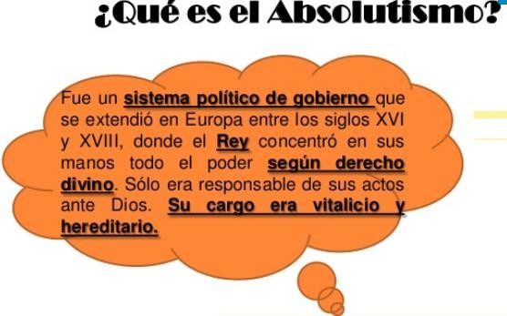

# Consigna.

# Encierra en un circulo o marca la alternativa que corresponde.-

1.-¿**Qué es absolutismo**?

* 1. Una Forma De Gobierno B)Un Nuevo Régimen C)Un Rey D)Una nueva ley

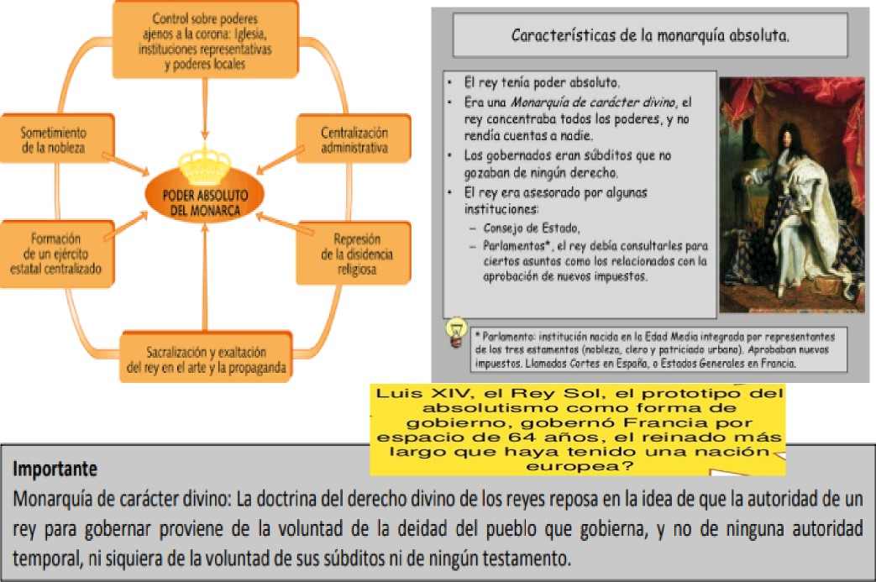

2.- **Dentro de las características del absolutismo monárquico NO se encuentra**:

1. Un gobierno de carácter religioso donde se une Dios y el rey
2. Un monarca con la concentración del poder en sus manos
3. Un monarca ilustrado , instruido y democrático
4. Un gobierno de carácter autoritario y jerárquico

**3-Describir y completar en sus carpetas que elementos aparecen en el texto** (Se adjunta fotos de las páginas para su lectura)

*“Los Estados Modernos…” que caracterizaban a los Estados Modernos del siglo XIV Y XV; por ejemplo:*

*Un territorio, con fronteras................................ Una monarquía................................................. y una estructura política........................................................................ con instituciones que................................................................................................incluían un...................... Clase o sector social que se benefició con la formación de los estados modernos ……………………………………………………..*

**4-Responder:**

¿Cómo hicieron los nuevos Estados para lograr o impulsar la unidad Nacional?

**-----------------------------------------------------------------------------------------------------------------------------------------------------------------------------------------------------------------------------------------------------------------------------------------------------------------------------------------------------.**

¿Dónde y cuándo se dio la formación de los Estados Nacionales? (Nombrar).

**………………………………………………………………………………………………………………………………………………………………………………………………………………………………………………………………………………………………………….**

**5-Completar el siguiente Cuadro:**

|  |  |  |
| --- | --- | --- |
| **PAISES** | **DINASTÍAS** | **FORMAS DE CENTRALIZAR EL PODER** |
| España y  Portugal. |  |  |
| Francia |  |  |
| Inglaterra |  |  |

6) Comparen las características de las monarquías modernas con los sistemas más actuales de gobierno.

7) **Responde**: ¿Cómo se controlaba el poder de los reyes en esa época? ¿Cómo se controla a los gobernantes en la actualidad?

**El mercantilismo**

Lea con atención la siguientes fuente y responda las preguntas que se señalan a continuación.

“El mercantilismo es un conjunto de ideas y prácticas económicas que se basa en la acumulación de metales preciosos para enriquecer al Estado. Política que surge en los Estados modernos, que busca proteger la producción interna, para conservar las riquezas al interior del Estado. Es un Sistema económico que atiende en primer término al desarrollo del comercio, principalmente al de exportación, y considera la posesión de metales preciosos como signo característico de riqueza.”

“Comprar poco y vender mucho”. Algunos intelectuales y ministros afirmaron que la riqueza dependía de sus reservas en metales preciosos; para aumentarlas, el Estado debía prohibir las importaciones [comprar productos del extranjero] o gravarlas [imponer] con altos impuestos, e incrementar las exportaciones [vender productos al extranjero] De este modo, se aseguraba el ingreso de dinero y se impedía la salida de oro y plata.”

1. ¿Cuál era el origen de la riqueza de un Estado según el mercantilismo?
2. ¿Qué papel desempeñaba el Estado en la economía mercantilista?
3. ¿Qué actividad económica debía estimularse al interior del Estado para evitar las importaciones?

